
Фармацевтикалық және медициналық қызмет саласындағы мемлекеттік көрсетілетін қызметтер регламенттерін бекіту туралы
Күшін жойған
Оңтүстік Қазақстан облысы әкімдігінің 2015 жылғы 22 қазандағы № 333 қаулысы. Оңтүстік Қазаөстан облысының Әділет департаментінде 2015 жылғы 30 қазанда № 3397 болып тіркелді. Күші жойылды - Түркістан облысы әкiмдiгiнiң 2020 жылғы 30 маусымдағы № 142 қаулысымен
Ескерту. Күші жойылды - Түркістан облысы әкiмдiгiнiң 30.06.2020 № 142 қаулысымен (алғашқы ресми жарияланған күнінен кейін күнтізбелік он күн өткен соң қолданысқа енгізіледі).
"Мемлекеттік көрсетілетін қызметтер туралы" Қазақстан Республикасының 2013 жылғы 15 сәуірдегі Заңының 16-бабы 1 және 3 тармақтарына сәйкес Оңтүстік Қазақстан облысының әкімдігі ҚАУЛЫ ЕТЕДІ:
1. Мыналар:
1) "Фармацевтикалық қызметке лицензия беру" мемлекеттік көрсетілетін қызметінің регламенті осы қаулыға 1-қосымшаға сәйкес;
2) "Денсаулық сақтау саласында есірткі құралдарының, психотроптық заттар мен прекурсорлардың айналымына байланысты қызметтерге лицензия беру" мемлекеттік көрсетілетін қызметінің регламенті осы қаулыға 2-қосымшаға сәйкес;
3) "Медициналық қызметке лицензия беру" мемлекеттік көрсетілетін қызметінің регламенті осы қаулыға 3-қосымшаға сәйкес бекітілсін.
2. "Оңтүстік Қазақстан облысы Әкімінің аппараты" мемлекеттік мекемесі Қазақстан Республикасының заңнамалық актілерінде белгіленген тәртіпте:
1) осы қаулыны Оңтүстік Қазақстан облысының аумағында таратылатын мерзімді баспа басылымдарында және "Әділет" ақпараттық-құқықтық жүйесінде ресми жариялануын;
2) осы қаулыны Оңтүстік Қазақстан облысы әкімдігінің интернет-ресурсына орналастыруын қамтамасыз етсін.
3. Осы қаулы оның алғашқы ресми жарияланған күнінен кейін күнтізбелік он күн өткен соң қолданысқа енгізіледі.
4. Осы қаулының орындалуын бақылау облыс әкімінің орынбасары Е.Қ.Айтахановқа жүктелсін.
Облыс әкімі | Б.Атамқұлов
Д.Сатыбалды
Б.Жылқышиев
Е.Айтаханов
С.Қаныбеков
Е.Садыр
С.Тұяқбаев
А.Абдуллаев
Оңтүстік Қазақстан
облысы әкімдігінің
2015 жылғы 22 қазан
№ 333 қаулысына 1-қосымша
"Фармацевтикалық қызметке лицензия беру" мемлекеттік көрсетілетін қызметінің регламенті
1. Жалпы ережелер
1. "Фармацевтикалық қызметке лицензия беру" мемлекеттік көрсетілетін қызметі (бұдан әрі-мемлекеттік көрсетілетін қызмет) "Оңтүстік Қазақстан облысының денсаулық сақтау басқармасы" мемлекеттік мекемесімен (бұдан әрі- көрсетілетін қызметті беруші) ұсынылады.
Мемлекеттік көрсетілетін қызметті алуға арналған өтініштерді қабылдау және мемлекеттік көрсетілетін қызметтің нәтижелерін беру:
1) көрсетілетін қызметті берушінің кеңсесі;
2) "электрондық үкімет" веб-порталы www.e.gov.kz, www.elіcense.kz (бұдан әрі – Портал) арқылы жүзеге асырылады.
2. Мемлекеттік қызмет көрсетудің нысаны: электрондық (ішінара автоматтандырылған) және (немесе) қағаз түрінде.
3. Мемлекеттік қызметті көрсету нәтижесі- лицензия, қайта рәсімделген лицензия, фармацевтикалық қызметке лицензияның телнұсқасы.
2. Мемлекеттік қызмет көрсету процесінде көрсетілетін қызмет берушінің құрылымдық бөлімшелерінің (қызметкерлерінің) іс-қимыл тәртібін сипаттау
4. Мемлекеттік қызмет көрсету бойынша рәсімді (іс-қимылдарды) бастауға көрсетілетін қызметті алушының өтініші негіздеме болады.
5. Мемлекеттік көрсетілетін қызмет үдерісінің құрамына кіретін әрбір рәсімнің (іс-қимылдың) мазмұны, оның орындалу ұзақтығы және олардың орындалу дәйектілігі, оның ішінде барлық рәсімдердің өту кезеңдері:
1) көрсетілетін қызметті алушы (не сенімхат бойынша оның өкілі) көрсетілетін қызметті берушіге Қазақстан Республикасы Денсаулық сақтау және әлеуметтік даму министрінің 2015 жылғы 28 сәуірдегі № 293 бұйрығымен бекітілген "Фармацевтикалық қызметке лицензия беру" мемлекеттік көрсетілетін қызметі стандартының 9-тармағында көрсетілген құжаттарды ұсынады (бұдан әрі-Стандарт);
2) көрсетілетін қызметті берушінің уәкілетті қызметкері қабылдаған құжаттарды ақпараттық жүйеге тіркеп, 10 минуттың ішінде ақпараттық жүйе арқылы көрсетілетін қызметті берушінің басшылығына жолдайды;
3) құжаттарды қарап болған соң 30 минут ішінде көрсетілетін қызметті берушінің басшылығы құжаттарды көрсетілетін қызметті берушінің уәкілетті қызметкеріне мемлекеттік көрсетілетін қызмет нәтижесін дайындау үшін ақпараттық жүйе арқылы жолдайды;
4) көрсетілетін қызметті берушінің уәкілетті қызметкері мемлекеттік көрсетілетін қызмет нәтижесін Стандарттың 4-тармағында белгіленген мерзімде дайындап, сонан кейін көрсетілетін қызметті берушінің басшылығына қол қоюы үшін ақпараттық жүйе арқылы жолдайды;
5) көрсетілетін қызметті берушінің басшылығы жұмыс күні ішінде мемлекеттік көрсетілетін қызмет нәтижесіне ақпараттық жүйе арқылы қол қойып, көрсетілетін қызметті берушінің уәкілетті қызметкеріне жолдайды;
6) көрсетілетін қызметті берушінің уәкілетті қызметкері ақпараттық жүйеден мемлекеттік көрсетілетін қызмет нәтижесін басып шығарады және 10 минут ішінде көрсетілетін қызметті алушыға не сенімхат бойынша оның өкіліне табыстайды.
3. Мемлекеттік қызмет көрсету процесінде көрсетілетін қызмет берушінің құрылымдық бөлімшелерінің (қызметкерлерінің) өзара іс-қимыл тәртібін сипаттау
6. Мемлекеттік қызмет көрсету процесіне қатысатын көрсетілетін қызметті берушінің құрылымдық бөлімшелерінің (қызметкерлерінің) тізбесі:
1) көрсетілетін қызметті берушінің басшылығы;
2) көрсетілетін қызметті берушінің уәкілетті қызметкері.
7. Әрбір рәсімнің (іс-қимылдың) ұзақтығы, құрылымдық бөлімшелер (қызметкерлер) арасындағы рәсімдердің орындалу мерзімі көрсетілген сипаттама осы регламенттің 2 бөлімі 5 тармағында келтірілген.
4. "Азаматтарға арналған үкімет" мемлекеттік корпорациясымен және (немесе) өзге де көрсетілетін қызметті берушілермен өзара іс-қимыл тәртібін, сондай-ақ мемлекеттік қызмет көрсету процесінде ақпараттық жүйелерді пайдалану тәртібін сипаттау
Ескерту. 4-тараудың атауы жаңа редакцияда - Оңтүстiк Қазақстан облысы әкiмдiгiнiң 29.04.2016 № 118 қаулысымен (алғашқы ресми жарияланған күннен кейін күнтізбелік он күн өткен соң қолданысқа енгізіледі).
8. Мемлекеттік көрсетілетін қызметті Портал арқылы алу үшін көрсетілетін қызметті алушы:
1) Порталға кіру;
2) мемлекеттік көрсетілетін қызметті таңдау:
3) ЭЦҚ-ны жеке сәйкестендіру нөмірі немесе бизнес-сәйкестендіру нөмірі арқылы авторлау, тіркелу;
4) онлайн қызметке тапсырыс беру;
5) электрондық сауал жолдарын толтыру және қажет болған жағдайда Стандарттың 9-тармағында қарастырылған тізбеге сәйкес электронды түрде құжаттарды тіркеу;
6) шығыс құжатты тексерген соң қызмет алушы ЭЦҚ қоюы қажет. Қол қойған соң арыз автоматты түрде қызмет берушіге түседі;
7) түскен өтінішті қызмет көрсетуші тіркеген соң, қызмет алушының жеке кабинетінде арыздың жағдайы автоматты түрде өзгереді. Өтінішті тіркеген кезден бастап қызмет беруші Стандарттың 4-тармағында белгіленген мерзімде нәтижені беруі тиіс;
8) оң нәтижелі кезде, көрсетілетін қызметті алушының жеке кабинетінде өтініштің жағдайы "Қанағаттанарлыққа" ауысады. Кейін, көрсетілетін қызметті алушы нәтижені көшіре алады;
9) бұрыс нәтиже кезінде, көрсетілетін қызметті алушының жеке кабинетінде өтініштің жағдайы "Бас тартуға" ауысады. Кейін, ол көрсетілетін қызметті берушінің баспа бетінде дәлелді бас тарту хатын көшіре алады.
Портал арқылы мемлекеттік қызмет көрсету кезінде көрсетілетін қызметті беруші мен көрсетілетін қызметті алушының жүгіну және рәсімдердің (іс-қимылдардың) реттілігі тәртібінің диаграммалық түрде сипатталуы осы регламенттің 1-қосымшасында көрсетілген.
Мемлекеттік қызмет көрсету бизнес-процестерінің анықтамалығы осы регламенттің 2 қосымшасында көрсетілген.
"Фармацевтикалық қызметке лицензия беру"
мемлекеттік көрсетілетін
қызмет регламентіне 1-қосымша
Портал арқылы мемлекеттік қызмет көрсетуде әрекет ететін ақпараттық жүйелердің функционалдық өзара әрекеттесуінің диаграммасы

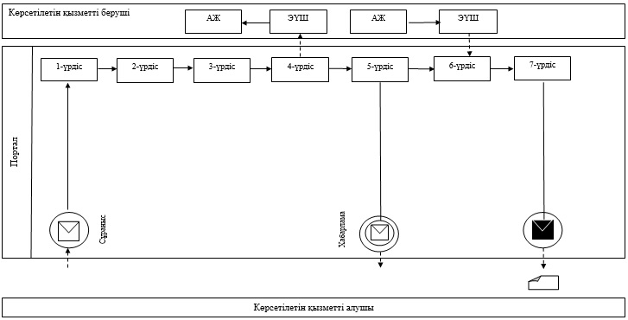

Шартты белгілер:

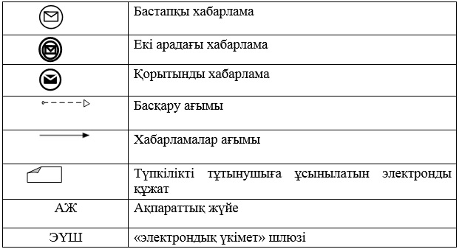

"Фармацевтикалық қызметке лицензия беру"
мемлекеттік көрсетілетін қызмет регламентіне
2-қосымша
Мемлекеттік қызмет көрсетудің бизнес-процестерінің анықтамалығы
1 | 2 | 3 | 4 | 5
Көрсетілетін қызметті берушінің уәкілетті қызметкері | Көрсетілетін қызметті берушінің басшылығы | Көрсетілетін қызметті берушінің уәкілетті қызметкері | Көрсетілетін қызметті берушінің басшылығы | Көрсетілетін қызметті берушінің уәкілетті қызметкері
Қабылдаған құжаттарды ақпараттық жүйеге тіркеп, 10 минуттың ішінде ақпараттық жүйе арқылы көрсетілетін қызметті берушінің басшылығына жолдайды | Құжаттарды қарап болған соң 30 минут ішінде құжаттарды көрсетілетін қызметті берушінің уәкілетті қызметкеріне мемлекеттік көрсетілетін қызмет нәтижесін дайындау үшін ақпараттық жүйе арқылы жолдайды | Мемлекеттік көрсетілетін қызмет нәтижесін Стандарттың 4-тармағында белгіленген мерзімде дайындап, сонан кейін көрсетілетін қызметті берушінің басшылығына қол қоюы үшін ақпараттық жүйе арқылы жолдайды | Жұмыс күні ішінде мемлекеттік көрсетілетін қызмет нәтижесіне ақпараттық жүйе арқылы қол қойып, көрсетілетін қызметті берушінің уәкілетті қызметкеріне жолдайды | Ақпараттық жүйеден мемлекеттік көрсетілетін қызмет нәтижесін басып шығарады және 10 минут ішінде көрсетілетін қызметті алушыға не сенімхат бойынша оның өкіліне табыстайды
Оңтүстік Қазақстан
облысы әкімдігінің
2015 жылғы 22 қазан
№ 333 қаулысына 2-қосымша
"Денсаулық сақтау саласында есірткі құралдарының, психотроптық заттар мен прекурсорлардың айналымына байланысты қызметтерге лицензия беру" мемлекеттік көрсетілетін қызметінің регламенті
Ескерту. 2-қосымша жаңа редакцияда - Оңтүстiк Қазақстан облысы әкiмдiгiнiң 29.04.2016 № 118 қаулысымен (алғашқы ресми жарияланған күннен кейін күнтізбелік он күн өткен соң қолданысқа енгізіледі).
1. Жалпы ережелер
1. "Денсаулық сақтау саласында есірткі құралдарының, психотроптық заттар мен прекурсорлардың айналымына байланысты қызметтерге лицензия беру" мемлекеттік көрсетілетін қызметі (бұдан әрі-мемлекеттік көрсетілетін қызмет) "Оңтүстік Қазақстан облысының денсаулық сақтау басқармасы" мемлекеттік мекемесімен (бұдан әрі - көрсетілетін қызметті беруші) ұсынылады.
Мемлекеттік көрсетілетін қызметті алуға арналған өтініштерді қабылдау және мемлекеттік көрсетілетін қызметтің нәтижелерін беру:
1) көрсетілетін қызметті берушінің кеңсесі;
2) "Азаматтарға арналған үкімет" мемлекеттік корпорациясы (бұдан әрі-Мемлекеттік корпорация);
3) www.e.gov.kz, www.elicense.kz "электрондық үкімет" веб-порталы (бұдан әрі-Портал) арқылы жүзеге асырылады.
2. Мемлекеттік қызмет көрсетудің нысаны: электрондық (ішінара автоматтандырылған) және (немесе) қағаз түрінде.
3. Мемлекеттік қызметті көрсету нәтижесі – денсаулық сақтау саласындағы есірткі құралдарының, психотроптық заттар мен прекурсорлардың айналымына байланысты қызметке лицензия, қайта ресімделген лицензия, лицензияның телнұсқасы.
2. Мемлекеттік қызмет көрсету процесінде көрсетілетін қызмет берушінің құрылымдық бөлімшелерінің (қызметкерлерінің) іс-қимыл тәртібін сипаттау
4. Мемлекеттік қызмет көрсету бойынша рәсімді (іс-қимылдарды) бастауға көрсетілетін қызметті алушының өтініші негіздеме болады.
5. Мемлекеттік көрсетілетін қызмет үдерісінің құрамына кіретін әрбір рәсімнің (іс-қимылдың) мазмұны, оның орындалу ұзақтығы және олардың орындалу дәйектілігі, оның ішінде барлық рәсімдердің өту кезеңдері:
1) көрсетілетін қызметті алушы (не сенімхат бойынша оның өкілі) көрсетілетін қызметті берушіге Қазақстан Республикасы Денсаулық сақтау және әлеуметтік даму министрінің 2015 жылғы 28 сәуірдегі № 293 бұйрығымен бекітілген "Денсаулық сақтау саласында есірткі құралдарының, психотроптық заттар мен прекурсорлардың айналымына байланысты қызметтерге лицензия беру" мемлекеттік көрсетілетін қызметі стандартының (бұдан әрі - Стандарт) 9-тармағында көрсетілген құжаттарды ұсынады;
2) көрсетілетін қызметті берушінің уәкілетті қызметкері қабылдаған құжаттарды ақпараттық жүйеге тіркеп, 10 минуттың ішінде ақпараттық жүйе арқылы көрсетілетін қызметті берушінің басшылығына жолдайды;
3) құжаттарды қарап болған соң 30 минут ішінде көрсетілетін қызметті берушінің басшылығы құжаттарды көрсетілетін қызметті берушінің уәкілетті қызметкеріне мемлекеттік көрсетілетін қызмет нәтижесін дайындау үшін ақпараттық жүйе арқылы жолдайды;
4) көрсетілетін қызметті берушінің уәкілетті қызметкері мемлекеттік көрсетілетін қызмет нәтижесін Стандарттың 4-тармағында белгіленген мерзімде дайындап, сонан кейін көрсетілетін қызметті берушінің басшылығына қол қоюы үшін ақпараттық жүйе арқылы жолдайды;
5) көрсетілетін қызметті берушінің басшылығы жұмыс күні ішінде мемлекеттік көрсетілетін қызмет нәтижесіне ақпараттық жүйе арқылы қол қойып, көрсетілетін қызметті берушінің уәкілетті қызметкеріне жолдайды;
6) көрсетілетін қызметті берушінің уәкілетті қызметкері ақпараттық жүйеден мемлекеттік көрсетілетін қызмет нәтижесін басып шығарады және 10 минут ішінде көрсетілетін қызметті алушыға не сенімхат бойынша оның өкіліне табыстайды.
3. Мемлекеттік қызмет көрсету процесінде көрсетілетін қызмет берушінің құрылымдық бөлімшелерінің (қызметкерлерінің) өзара іс-қимыл тәртібін сипаттау
6. Мемлекеттік қызмет көрсету процесіне қатысатын көрсетілетін қызмет берушінің құрылымдық бөлімшелерінің (қызметкерлерінің) тізбесі:
1) көрсетілетін қызметті берушінің басшылығы;
2) көрсетілетін қызметті берушінің уәкілетті қызметкері.
7. Әрбір рәсімнің (іс-қимылдың) ұзақтығы, құрылымдық бөлімшелер (қызметкерлер) арасындағы рәсімдердің орындалу мерзімі көрсетілген сипаттама осы регламенттің 2-бөлімі 5-тармағында келтірілген.
4. Азаматтарға арналған үкімет" мемлекеттік корпорациясымен және (немесе) өзге де көрсетілетін қызметті берушілермен өзара іс-қимыл тәртібін, сондай-ақ мемлекеттік қызмет көрсету процесінде ақпараттық жүйелерді пайдалану тәртібін сипаттау
8. Көрсетілетін қызметті алушы Мемлекеттік корпорацияға Стандарттың 9-тармағында көрсетілген құжаттарды ұсынады:
1) Мемлекеттік корпорация жұмысшысы түскен өтінішті тіркеп, Орталықтың жинақтау бөлімінің жұмысшысына жолдайды, Мемлекеттік корпорацияның жинақтау бөлімінің жұмысшысы құжаттарды көрсетілетін қызметті берушіге жолдайды. Көрсетілетін қызметті алушы Стандарттың 9-тармағында көзделген тізбеге сәйкес құжаттардың топтамасын толық ұсынбаған жағдайда, Мемлекеттік корпорация жұмысшысымен өтінішті қабылдаудан бас тарту туралы қолхат беріледі;
2) көрсетілетін қызметті берушінің уәкілетті қызметкері қабылдаған құжаттарды ақпараттық жүйеге тіркеп, 10 минуттың ішінде ақпараттық жүйе арқылы көрсетілетін қызметті берушінің басшылығына жолдайды;
3) құжаттарды қарап болған соң 30 минут ішінде көрсетілетін қызметті берушінің басшылығы құжаттарды көрсетілетін қызметті берушінің уәкілетті қызметкеріне мемлекеттік көрсетілетін қызмет нәтижесін дайындау үшін ақпараттық жүйе арқылы жолдайды;
4) көрсетілетін қызметті берушінің уәкілетті қызметкері мемлекеттік көрсетілетін қызмет нәтижесін Стандарттың 4-тармағында белгіленген мерзімде дайындап, сонан кейін көрсетілетін қызметті берушінің басшылығына қол қоюы үшін ақпараттық жүйе арқылы жолдайды;
5) көрсетілетін қызметті берушінің басшылығы жұмыс күні ішінде мемлекеттік көрсетілетін қызмет нәтижесіне ақпараттық жүйе арқылы қол қойып, көрсетілетін қызметті берушінің уәкілетті қызметкеріне жолдайды;
6) көрсетілетін қызметті берушінің уәкілетті қызметкері ақпараттық жүйеден мемлекеттік көрсетілетін қызмет нәтижесін басып шығарады және 10 минут ішінде мемлекеттік көрсетілетін қызмет нәтижесін Мемлекеттік корпорацияға жолдайды;
7) Мемлекеттік корпорация жұмысшысы мемлекеттік көрсетілетін қызмет нәтижесін көрсетілетін қызметті алушыға не сенімхат бойынша оның өкіліне табыстайды.
9. Мемлекеттік көрсетілетін қызметті Портал арқылы алу үшін көрсетілетін қызметті алушы:
1) Порталға кіру;
2) мемлекеттік көрсетілетін қызметті таңдау:
3) ЭЦҚ-ны жеке сәйкестендіру нөмірі немесе бизнес-сәйкестендіру нөмірі арқылы авторлау, тіркелу;
4) онлайн қызметке тапсырыс беру;
5) электрондық сауал жолдарын толтыру және қажет болған жағдайда Стандарттың 9-тармағында қарастырылған тізбеге сәйкес электронды түрде құжаттарды тіркеу;
6) шығыс құжатты тексерген соң қызмет алушы ЭЦҚ қоюы қажет. Қол қойған соң арыз автоматты түрде қызмет берушіге түседі;
7) түскен өтінішті қызмет көрсетуші тіркеген соң, қызмет алушының жеке кабинетінде арыздың жағдайы автоматты түрде өзгереді. Өтінішті тіркеген кезден бастап қызмет беруші Стандарттың 4-тармағында белгіленген мерзімде нәтижені беруі тиіс;
8) оң нәтижелі кезде, қызмет алушының жеке кабинетінде өтініштің жағдайы "Қанағаттанарлыққа" ауысады. Кейін, қызмет алушы нәтижені көшіре алады;
9) бұрыс нәтиже кезінде, қызмет алушының жеке кабинетінде өтініштің жағдайы "Бас тартуға" ауысады. Кейін, ол қызмет көрсетушінің баспабетінде дәлелді бас тарту хатын көшіре алады.
Портал арқылы мемлекеттік қызмет көрсету кезінде көрсетілетін қызметті беруші мен көрсетілетін қызметті алушының жүгіну және рәсімдердің (іс-қимылдардың) реттілігі тәртібінің диаграммалық түрде сипатталуы осы регламенттің 1-қосымшасында көрсетілген.
Мемлекеттік қызмет көрсету бизнес-процестерінің анықтамалығы осы регламенттің 2 қосымшасында көрсетілген.
"Денсаулық сақтау саласында есірткі
құралдарының, психотроптық заттар
мен прекурсорлардың айналымына
байланысты қызметтерге лицензия беру"
мемлекеттік көрсетілетін қызмет регламентіне
1-қосымша
Портал арқылы мемлекеттік қызмет көрсетуде әрекет ететін ақпараттық жүйелердің функционалдық өзара әрекеттесуінің диаграммасы

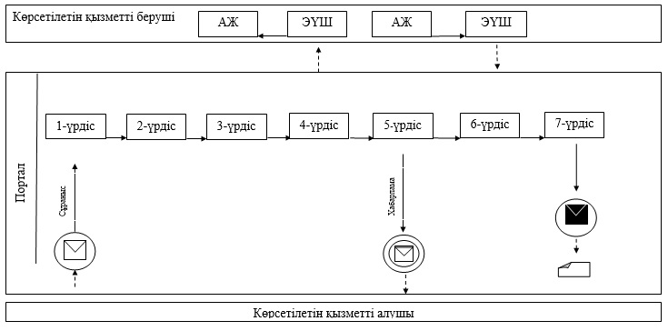

Шартты белгілер:

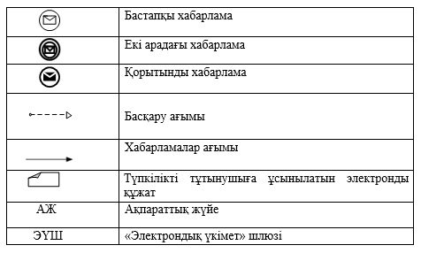

"Денсаулық сақтау саласында есірткі
құралдарының, психотроптық заттар
мен прекурсорлардың айналымына
байланысты қызметтерге лицензия беру"
мемлекеттік көрсетілетін қызмет регламентіне
2-қосымша
Мемлекеттік қызмет көрсетудің бизнес-процестерінің анықтамалығы
 | 1 | 2 | 3 | 4 | 5 | 6
Мемлекеттік корпорация жұмысшысы | Мемлекеттік корпорация жұмысшысы | Көрсетілетін қызметті берушінің уәкілетті қызметкері | Көрсетілетін қызметті берушінің уәкілетті қызметкері | Көрсетілетін қызметті берушінің уәкілетті қызметкері | Көрсетілетін қызметті берушінің басшылығы | Көрсетілетін қызметті берушінің уәкілетті қызметкері | Мемлекеттік корпорация жұмысшысы
Түскен өтінішті тіркеп, Мемлекеттік корпорацияның жинақтау бөлімінің жұмысшысына жолдайды, Мемлекеттік корпорацияның жинақтау бөлімінің жұмысшысы құжаттарды көрсетілетін қызметті берушіге жолдайды | Көрсетілетін қызметті алушы Стандарттың 9-тармағында көзделген тізбеге сәйкес құжаттардың топтамасын толық ұсынбаған жағдайда, өтінішті қабылдаудан бас тарту туралы қолхат береді | Қабылдаған құжаттарды ақпараттық жүйеге тіркеп, 10 минуттың ішінде ақпараттық жүйе арқылы көрсетілетін қызметті берушінің басшылығына жолдайды | Құжаттарды қарап болған соң 30 минут ішінде көрсетілетін қызметті берушінің басшылығы құжаттарды мемлекеттік көрсетілетін қызмет нәтижесін дайындау үшін ақпараттық жүйе арқылы жолдайды | Мемлекеттік көрсетілетін қызмет нәтижесін Стандарттың 4-тармағында белгіленген мерзімде дайындап, сонан кейін көрсетілетін қызметті берушінің басшылығына қол қоюы үшін ақпараттық жүйе арқылы жолдайды | Жұмыс күні ішінде мемлекеттік көрсетілетін қызмет нәтижесіне ақпараттық жүйе арқылы қол қойып, көрсетілетін қызметті берушінің уәкілетті қызметкеріне жолдайды | Ақпараттық жүйеден мемлекеттік көрсетілетін қызмет нәтижесін басып шығарады және 10 минут ішінде мемлекеттік көрсетілетін қызмет нәтижесін Мемлекеттік корпорацияға жолдайды | Мемлекеттік көрсетілетін қызмет нәтижесін көрсетілетін қызметті алушыға не сенімхат бойынша оның өкіліне табыстайды
Оңтүстік Қазақстан
облысы әкімдігінің
2015 жылғы 22 қазан
№ 333 қаулысына 3-қосымша
"Медициналық қызметке лицензия беру" мемлекеттік көрсетілетін қызметінің регламенті
Ескерту. 3-қосымша жаңа редакцияда - Оңтүстiк Қазақстан облысы әкiмдiгiнiң 23.02.2017 № 29 қаулысымен (алғашқы ресми жарияланған күннен кейін күнтізбелік он күн өткен соң қолданысқа енгізіледі).
1. Жалпы ережелер
1. "Медициналық қызметке лицензия беру" мемлекеттік көрсетілетін қызметі (бұдан әрі-мемлекеттік көрсетілетін қызмет) "Оңтүстік Қазақстан облысының денсаулық сақтау басқармасы" мемлекеттік мекемесімен (бұдан әрі-көрсетілетін қызметті беруші) ұсынылады.
Мемлекеттік көрсетілетін қызметті алуға арналған өтініштерді қабылдау және мемлекеттік көрсетілетін қызметтің нәтижелерін беру:
1) көрсетілетін қызметті берушінің кеңсесі;
2) "Азаматтарға арналған үкімет" мемлекеттік корпорациясы (бұдан әрі - Мемлекеттік корпорация);
3) www.e.gov.kz, www.elicense.kz "электрондық үкімет" веб-порталы (бұдан әрі-Портал) арқылы жүзеге асырылады.
2. Мемлекеттік қызмет көрсетудің нысаны: электрондық (ішінара автоматтандырылған) және (немесе) қағаз түрінде.
3. Мемлекеттік көрсетілетін қызмет нәтижесі - медициналық қызметке лицензия және (немесе) лицензияға қосымша, лицензияны және (немесе) лицензияға қосымшаны қайта ресімдеу, лицензияның және (немесе) лицензияға қосымшаның телнұсқасы немесе Қазақстан Республикасы Денсаулық сақтау және әлеуметтік даму министрінің 2015 жылғы 28 сәуірдегі № 294 бұйрығымен бекітілген "Медициналық қызметке лицензия беру" мемлекеттік көрсетілетін қызметі стандартының (бұдан әрі-Стандарт) 10-тармағында көзделген жағдайларда және негіздемелер бойынша мемлекеттік қызметті көрсетуден бас тарту туралы уәжделген жауап.
2. Мемлекеттік қызмет көрсету процесінде көрсетілетін қызметті берушінің құрылымдық бөлімшелерінің (жұмыскерлерінің) іс-қимыл тәртібін сипаттау
4. Мемлекеттік қызмет көрсету бойынша рәсімді (іс-қимылдарды) бастауға көрсетілетін қызметті алушының өтініші негіздеме болады.
5. Мемлекеттік көрсетілетін қызмет үдерісінің құрамына кіретін әрбір рәсімнің (іс-қимылдың) мазмұны, оның орындалу ұзақтығы және олардың орындалу дәйектілігі, оның ішінде барлық рәсімдердің өту кезеңдері:
1) көрсетілетін қызметті алушы (не сенімхат бойынша оның өкілі) көрсетілетін қызметті берушіге Стандарттың 9-тармағында көрсетілген құжаттарды ұсынады;
2) көрсетілетін қызметті берушінің уәкілетті қызметкері қабылдаған құжаттарды ақпараттық жүйеге тіркеп, 10 минуттың ішінде ақпараттық жүйе арқылы көрсетілетін қызметті берушінің басшылығына жолдайды;
3) құжаттарды қарап болған соң 30 минут ішінде көрсетілетін қызметті берушінің басшылығы құжаттарды көрсетілетін қызметті берушінің уәкілетті қызметкеріне мемлекеттік көрсетілетін қызмет нәтижесін дайындау үшін ақпараттық жүйе арқылы жолдайды;
4) көрсетілетін қызметті берушінің уәкілетті қызметкері көрсетілетін қызметті алушының құжаттарын алған кезден бастап екі жұмыс күні ішінде ұсынылған құжаттардың толықтығын тексереді. Ұсынылған құжаттардың Стандарттың 9-тармағында көзделген тізбеге сәйкес толық емес және (немесе) мерзімі өткен құжаттарды ұсыну фактісі анықталған жағдайларда көрсетілетін қызметті беруші көрсетілген мерзімде өтінішті қарауды тоқтату туралы жазбаша дәлелді жауап береді;
5) көрсетілетін қызметті алушымен Стандарттың 9-тармағында қарастырылған тізімге сәйкес құжаттар ұсынылған жағдайда көрсетілетін қызметті берушінің уәкілетті қызметкері медициналық қызметке лицензияны және (немесе) лицензияға қосымшаны, лицензияны және (немесе) лицензияға қосымшаны қайта ресімдеуді, лицензияның және (немесе) лицензияға қосымшаның телнұсқасын Стандарттың 4-тармағында белгіленген мерзімде дайындап, сонан кейін көрсетілетін қызметті берушінің басшылығына қол қоюы үшін ақпараттық жүйе арқылы жолдайды;
6) көрсетілетін қызметті берушінің басшылығы жұмыс күні ішінде медициналық қызметке лицензияға және (немесе) лицензияға қосымшаға, лицензияны және (немесе) лицензияға қосымшаны қайта ресімдеуге, лицензияның және (немесе) лицензияға қосымшаның телнұсқасына ақпараттық жүйе арқылы қол қойып, көрсетілетін қызметті берушінің уәкілетті қызметкеріне жолдайды;
7) көрсетілетін қызметті берушінің уәкілетті қызметкері ақпараттық жүйеден медициналық қызметке лицензияны және (немесе) лицензияға қосымшаны, лицензияны және (немесе) лицензияға қосымшаны қайта ресімдеуді, лицензияның және (немесе) лицензияға қосымшаның телнұсқасын басып шығарады және 10 минут ішінде көрсетілетін қызметті алушыға не сенімхат бойынша оның өкіліне табыстайды.
3. Мемлекеттік қызмет көрсету процесінде құрылымдық бөлімшелер (қызметкерлер) мен көрсетілетін қызметті берушінің өзара іс-қимыл тәртібін сипаттау
6. Мемлекеттік қызмет көрсету процесіне қатысатын көрсетілетін қызмет берушінің құрылымдық бөлімшелерінің (қызметкерлерінің) тізбесі:
1) көрсетілетін қызметті берушінің басшылығы;
2) көрсетілетін қызметті берушінің уәкілетті қызметкері.
7. Әрбір рәсімнің (іс-қимылдың) ұзақтығы, құрылымдық бөлімшелер (қызметкерлер) арасындағы рәсімдердің орындалу мерзімі осы регламенттің 2-бөлімі 5-тармағында келтірілген.
4. "Азаматтарға арналған үкімет" мемлекеттік корпорациясымен және (немесе) өзге де көрсетілетін қызметті берушілермен өзара іс-қимыл тәртібін, сондай-ақ мемлекеттік қызмет көрсету процесінде ақпараттық жүйелерді пайдалану тәртібін сипаттау
8. Көрсетілетін қызметті алушы Мемлекеттік корпорацияға Стандарттың 9-тармағында көрсетілген құжаттарды ұсынады:
1) Мемлекеттік корпорация жұмысшысы түскен өтінішті тіркеп, Мемлекеттік корпорацияның жинақтау бөлімінің жұмысшысына жолдайды, Мемлекеттік корпорацияның жинақтау бөлімінің жұмысшысы құжаттарды көрсетілетін қызметті берушіге жолдайды. Көрсетілетін қызметті алушы Стандарттың 9-тармағында көзделген тізбеге сәйкес құжаттардың топтамасын толық ұсынбаған жағдайда, Мемлекеттік корпорация жұмысшысымен өтінішті қабылдаудан бас тарту туралы қолхат беріледі;
2) көрсетілетін қызметті берушінің уәкілетті қызметкері қабылдаған құжаттарды ақпараттық жүйеге тіркеп, 10 минуттың ішінде ақпараттық жүйе арқылы көрсетілетін қызметті берушінің басшылығына жолдайды;
3) құжаттарды қарап болған соң 30 минут ішінде көрсетілетін қызметті берушінің басшылығы құжаттарды көрсетілетін қызметті берушінің уәкілетті қызметкеріне мемлекеттік көрсетілетін қызмет нәтижесін дайындау үшін ақпараттық жүйе арқылы жолдайды;
4) көрсетілетін қызметті берушінің уәкілетті қызметкері көрсетілетін қызметті алушының құжаттарын алған кезден бастап екі жұмыс күні ішінде ұсынылған құжаттардың толықтығын тексереді. Ұсынылған құжаттардың Стандарттың 9-тармағында көзделген тізбеге сәйкес толық емес және (немесе) мерзімі өткен құжаттарды ұсыну фактісі анықталған жағдайларда көрсетілетін қызметті беруші көрсетілген мерзімде өтінішті қарауды тоқтату туралы жазбаша дәлелді жауап береді және Мемлекеттік корпорацияға жолдайды;
5) көрсетілетін қызметті алушымен Стандарттың 9-тармағында қарастырылған тізімге сәйкес құжаттар ұсынылған жағдайда көрсетілетін қызметті берушінің уәкілетті қызметкері медициналық қызметке лицензияны және (немесе) лицензияға қосымшаны, лицензияны және (немесе) лицензияға қосымшаны қайта ресімдеуді, лицензияның және (немесе) лицензияға қосымшаның телнұсқасын Стандарттың 4-тармағында белгіленген мерзімде дайындап, сонан кейін көрсетілетін қызметті берушінің басшылығына қол қоюы үшін ақпараттық жүйе арқылы жолдайды;
6) көрсетілетін қызметті берушінің басшылығы жұмыс күні ішінде медициналық қызметке лицензияға және (немесе) лицензияға қосымшаға, лицензияны және (немесе) лицензияға қосымшаны қайта ресімдеуге, лицензияның және (немесе) лицензияға қосымшаның телнұсқасына ақпараттық жүйе арқылы қол қойып, көрсетілетін қызметті берушінің уәкілетті қызметкеріне жолдайды;
7) көрсетілетін қызметті берушінің уәкілетті қызметкері ақпараттық жүйеден медициналық қызметке лицензияны және (немесе) лицензияға қосымшаны, лицензияны және (немесе) лицензияға қосымшаны қайта ресімдеуді, лицензияның және (немесе) лицензияға қосымшаның телнұсқасын басып шығарады және 10 минут ішінде мемлекеттік көрсетілетін қызмет нәтижесін Мемлекеттік корпорацияға жолдайды;
8) Мемлекеттік корпорация жұмысшысы мемлекеттік көрсетілетін қызмет нәтижесін көрсетілетін қызметті алушыға не сенімхат бойынша оның өкіліне табыстайды.
9. Мемлекеттік көрсетілетін қызметті Портал арқылы алу үшін көрсетілетін қызметті алушы:
1) Порталға кіру;
2) мемлекеттік көрсетілетін қызметті таңдау:
3) ЭЦҚ-ны жеке сәйкестендіру нөмірі немесе бизнес-сәйкестендіру нөмірі арқылы авторлау, тіркелу;
4) онлайн мемлекеттік көрсетілетін қызметіне тапсырыс беру;
5) электрондық сауал жолдарын толтыру және қажет болған жағдайда Стандарттың 9-тармағында қарастырылған тізбеге сәйкес электронды түрде құжаттарды тіркеу;
6) шығыс құжатты тексерген соң қызмет алушы ЭЦҚ қоюы қажет. Қол қойған соң арыз автоматты түрде қызмет берушіге түседі;
7) түскен өтінішті қызмет көрсетуші тіркеген соң, қызмет алушының жеке кабинетінде арыздың жағдайы автоматты түрде өзгереді. Өтінішті тіркеген кезден бастап қызмет беруші Стандарттың 4-тармағында белгіленген мерзімде нәтижені беруі тиіс;
8) қызмет беруші Стандарттың 4-тармағында белгіленген мерзім ішінде құжаттарды қарастырады;
9) оң нәтижелі кезде, қызмет алушының жеке кабинетінде өтініштің жағдайы "Қанағаттанарлыққа" ауысады. Кейін, қызмет алушы нәтижені көшіре алады;
10) бұрыс нәтиже кезінде, қызмет алушының жеке кабинетінде өтініштің жағдайы "Бас тартуға" ауысады. Кейін, ол қызмет көрсетушінің баспабетінде дәлелді бас тарту хатын көшіре алады.
Портал арқылы мемлекеттік қызмет көрсету кезінде көрсетілетін қызметті беруші мен көрсетілетін қызметті алушының жүгіну және рәсімдердің (іс-қимылдардың) реттілігі тәртібінің диаграммалық түрде сипатталуы осы регламенттің 2-қосымшасында көрсетілген.
Мемлекеттік қызмет көрсету бизнес-процестерінің анықтамалығы осы регламенттің 2 қосымшасында көрсетілген
"Медициналық қызметке
лицензия беру" мемлекеттік
көрсетілетін қызмет
регламентіне 1-қосымша
Портал арқылы мемлекеттік қызмет көрсетуде әрекет ететін ақпараттық жүйелердің функционалдық өзара әрекеттесуінің диаграммасы

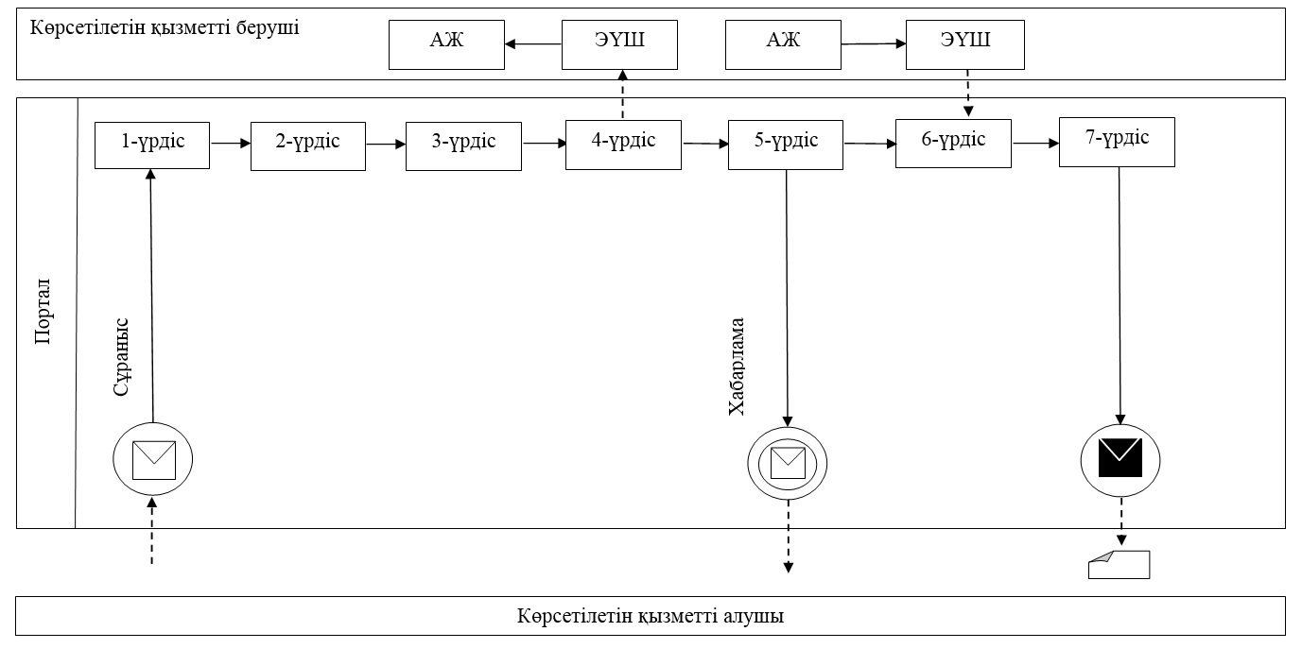

Шартты белгілер:

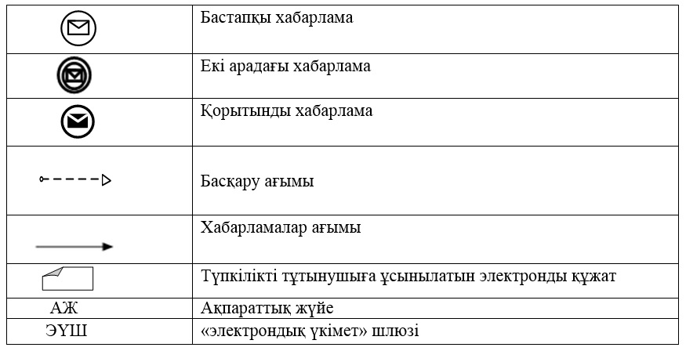

"Медициналық қызметке
лицензия беру" мемлекеттік
көрсетілетін қызмет
регламентіне 2-қосымша
Мемлекеттік қызмет көрсетудің бизнес-процестерінің анықтамалығы
1 | 2 | 3 | 4 | 5 | 6 | 7 | 8
Мемлекеттік корпорация жұмысшысы | Мемлекеттік корпорация жұмысшысы | Көрсетілетін қызметті берушінің уәкілетті қызметкері | Көрсетілетін қызметті берушінің басшылығы | Көрсетілетін қызметті берушінің уәкілетті қызметкері | Көрсетілетін қызметті берушінің уәкілетті қызметкері | Көрсетілетін қызметті берушінің басшылығы | Көрсетілетін қызметті берушінің уәкілетті қызметкері
Түскен өтінішті тіркеп, Орталықтың жинақтау бөлімінің жұмысшысына жолдайды, Орталықтың жинақтау бөлімінің жұмысшысы құжаттарды көрсетілетін қызметті берушіге жолдайды | Көрсетілетін қызметті алушы Стандарттың 9-тармағында көзделген тізбеге сәйкес құжаттардың топтамасын толық ұсынбаған жағдайда, өтінішті қабылдаудан бас тарту туралы қолхат береді | Қабылдаған құжаттарды ақпараттық жүйеге тіркеп, 10 минуттың ішінде ақпараттық жүйе арқылы көрсетілетін қызметті берушінің басшылығына жолдайды | Құжаттарды қарап болған соң 30 минут ішінде құжаттарды мемлекеттік көрсетілетін қызмет нәтижесін дайындау үшін ақпараттық жүйе арқылы жолдайды | Көрсетілетін қызметті алушының құжаттарын алған кезден бастап екі жұмыс күні ішінде ұсынылған құжаттардың толықтығын тексереді. Ұсынылған құжаттардың Стандарттың 9-тармағында көзделген тізбеге сәйкес толық емес және (немесе) мерзімі өткен құжаттарды ұсыну фактісі анықталған жағдайларда көрсетілетін қызметті беруші көрсетілген мерзімде өтінішті қарауды тоқтату туралы жазбаша дәлелді жауап береді және Мемлекеттік корпорацияға жолдайды | Көрсетілетін қызметті алушымен Стандарттың 9-тармағында қарастырылған тізімге сәйкес құжаттар ұсынылған жағдайда медициналық қызметке лицензияны және (немесе) лицензияға қосымшаны, лицензияны және (немесе) лицензияға қосымшаны қайта ресімдеуді, лицензияның және (немесе) лицензияға қосымшаның телнұсқасын Стандарттың 4-тармағында белгіленген мерзімде дайындап, сонан кейін көрсетілетін қызметті берушінің басшылығына қол қоюы үшін ақпараттық жүйе арқылы жолдайды | Жұмыс күні ішінде медициналық қызметке лицензияға және (немесе) лицензияға қосымшаға, лицензияны және (немесе) лицензияға қосымшаны қайта ресімдеуге, лицензияның және (немесе) лицензияға қосымшаның телнұсқасына ақпараттық жүйе арқылы қол қойып, көрсетілетін қызметті берушінің уәкілетті қызметкеріне жолдайды | Ақпараттық жүйеден медициналық қызметке лицензияны және (немесе) лицензияға қосымшаны, лицензияны және (немесе) лицензияға қосымшаны қайта ресімдеуді, лицензияның және (немесе) лицензияға қосымшаның телнұсқасын басып шығарады және 10 минут ішінде мемлекеттік көрсетілетін қызмет нәтижесін Мемлекеттік корпорацияға жолдайды
8
Мемлекеттік корпорация жұмысшысы
Мемлекеттік көрсетілетін қызмет нәтижесін көрсетілетін қызметті алушыға не сенімхат бойынша оның өкіліне табыстайды

© 2012. Қазақстан Республикасы Әділет министрлігінің «Қазақстан Республикасының Заңнама және құқықтық ақпарат институты» ШЖҚ РМК

